Родной (русский) язык и литература 5 А,Г. 7 А 20.04- 25.04.2020

Учитель: Саетшина А.Р. Класс :5 А, Г
Родной язык дата: 21.04.2020
Тема: Как строится текст
Задание 1. Ознакомиться с материалом. Законспектируйте.

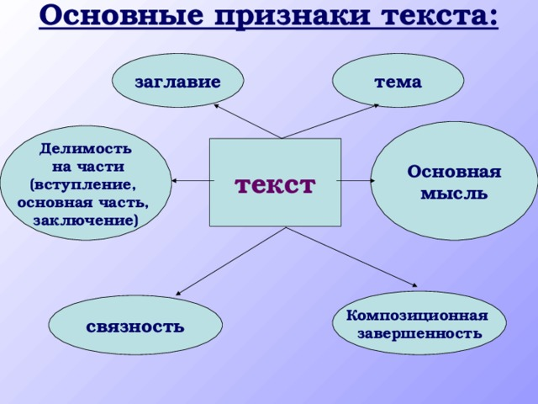
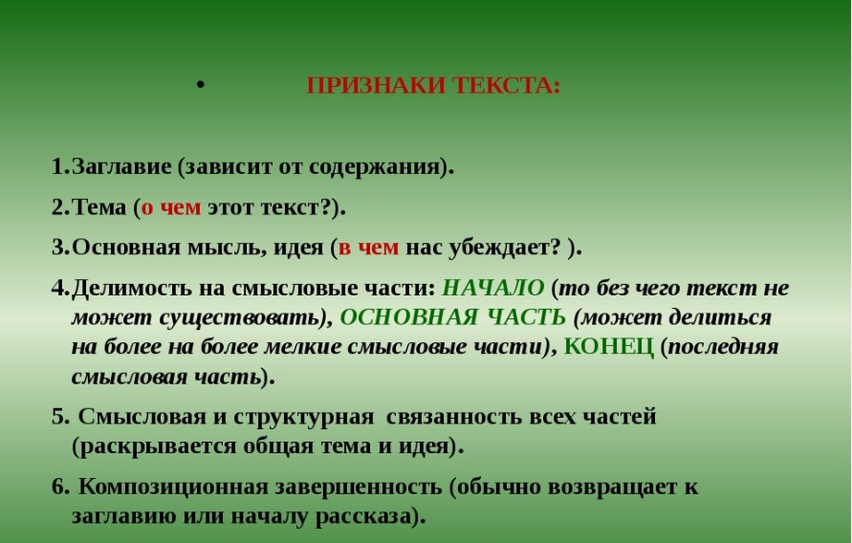
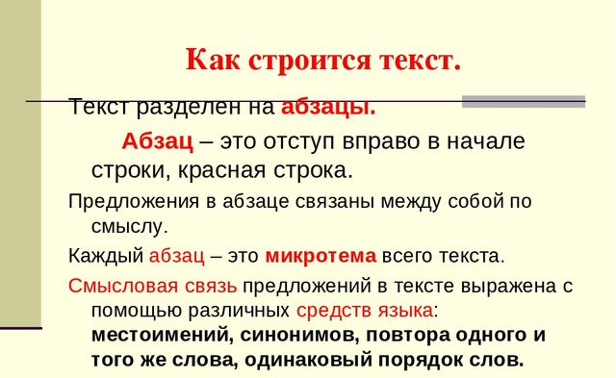

Задание 2 .Прочитайте сочинение школьника и ответьте письменно, какие нормы построения текста не соблюдены.
Моя мама
Я хочу рассказать вам о своей маме. Мою маму зовут Ольга, и она просто замечательная. Она добрая, умная и красивая. Она работает учительницей в школе. В этой же школе учусь и я. Только мама работает в старшей школе, а я учусь в начальной. Я очень хочу поскорее вырасти и перейти в старшую школу, потому что мне кажется, там будет очень интересно. Там будут такие интересные предметы, как физика и химия, которых в начальной школе пока что нет.
Задание 3. Пронумеруйте абзацы текста Д. С. Лихачёва так, чтобы они стояли в правильном порядке (расставить цифры в нужном порядке)
1. Начните перечислять всё, что вы знаете и чему можно позавидовать: вы заметите, что чем ближе к вашей работе, специальности, жизни, тем сильнее близость зависти. Это как в игре — холодно, тепло, ещё теплее, горячо, обжёгся!
2. Если тяжеловес ставит новый мировой рекорд в поднятии тяжестей, вы ему завидуете? А если гимнастка? А если рекордсмен по прыжкам с вышки в воду?
3. Теперь вы поймёте, как избавиться от крайне болезненного чувства зависти: развивайте в себе свои собственные индивидуальные склонности, свою собственную неповторимость в окружающем вас мире, будьте самим собой, и вы никогда не будете завидовать. Зависть развивается прежде всего там, где вы сам себе чужой. Зависть развивается прежде всего там, где вы не отличаете себя от других. Завидуете — значит, не нашли себя.
4. На последнем слове вы нашли с завязанными глазами запрятанную другими игроками вещь. Вот то же и с завистью. Чем ближе достижение другого к вашей специальности, к вашим интересам, тем больше возрастает обжигающая опасность зависти.
Дополнительный материал: https://edu.tatar.ru/facultative/index/72849
Ответ прислать на электронную почту aida.saetshina@yandex.ru или на номер +79997589928

Учитель: Саетшина А.Р. Класс :5 А, Г
Родной язык дата: 23.04.2020
Тема: Композиционные формы описания, повествования, рассуждения
Задание 1. Ознакомьтесь с материалом. Запишите в тетрадь.
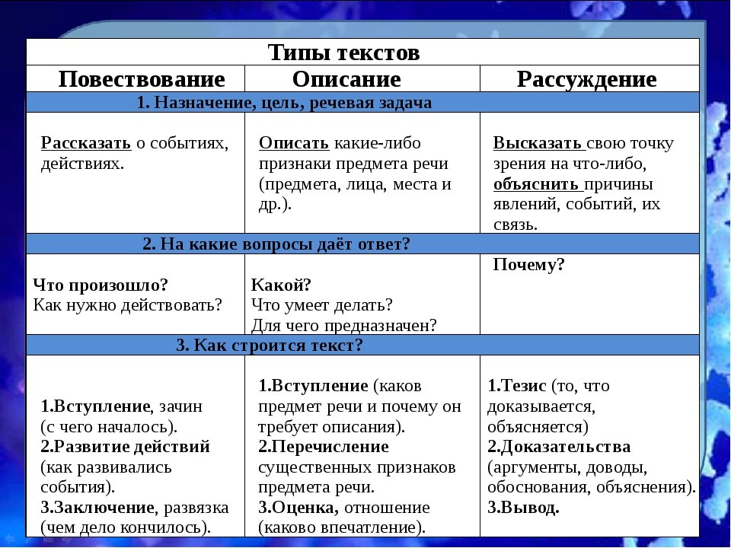
Задание 2 . Выполните упражнения письменно в тетради
- Докажите, что данный текст – это текст-повествование.
Стоит охотник на краю леса, ждет. Колобок не колобок – катится через дорогу серый.
Свистнул охотник. Остановился серый, встал на задние лапы, поднял уши – слушает, далеко ли собаки.
Поднял охотник ружье.
- Определите тип текста. Аргументируйте свой ответ.
Звонко стучат на морозе топоры. Вздрогнув вершиной, грузно валятся на землю высокие, покрытые инеем деревья. Хорошо пахнет в лесу смолой и хвоей.
У большого соснового пня жарко полыхает костер, синий, пахучий стелется дым
Греются у огня озябшие лесорубы, громко смеются: «Ай да Мороз!»
- Определите тип текста. Аргументируйте свой ответ.
А лучше, а теплее всех Михайле Михайловичу: забрался он в берлогу, припал к лапе – и на боковую. Будет всю зиму видеть сны, слушать, как скрипят над берлогою высокие ели.
Хуже всех бездомнику – волку: от куста под куст, от беды к беде, в морозные ночи, когда под звездным небом мерцает снег, будет он и жалобно петь на перекрестке свою горькую волчью песню: «У- у – у! У – у – у! У – у – у!».

Дополнительный материал: https://edu.tatar.ru/facultative/index/72849

Ответ прислать на электронную почту aida.saetshina@yandex.ru или на номер +79997589928

Учитель: Саетшина А.Р. Класс :5 А, Г
Родная литература дата: 25.04.2020
Тема: Герасим Успенский «Васька путешественник»
- Ознакомится с отрывком из произведения Г.Успенского «Васька путешественник».
( «Новый член семьи»)
- Составить план для пересказа (письменно)
Дополнительный материал: https://edu.tatar.ru/facultative/index/72849

Ответ прислать на электронную почту aida.saetshina@yandex.ru или на номер +79997589928

Учитель: Саетшина А.Р. Класс :7 А
Родной язык дата: 20.04.2020
Тема: Коммуникативные стратегии и тактики устного общения.
Задание 1 . Прочитай отрывок из книги С. Михалкова «Всё начинается с детства...»
КЛИМАТ ВЕЖЛИВОСТИ
«Человек — это ряд его поступков»,— писал Гегель. И в этом ряду нет ничего случайного, незначащего. Один спешит на работу — всех расталкивает, бросается первым в двери автобуса. Другой и на этом коротком отрезке пути остаётся деликатным. Путь-то это не только на работу. Это пятнадцать минут из жизни, из жизненного пути.
Бывает, входит в комнату незнакомый человек. Здоровается. Говорит как будто обычные слова: «здравствуйте», «добрый день». Пробудет недолго и уйдёт, оставив после себя хорошее, приятное впечатление.
«Обаятельный человек»,— говорят о нём. Секрет его обаяния прост: он умеет себя держать в обществе, умеет скрывать дурное настроение, владеть собой? Он внимателен к окружающим, вежлив. Понимать вежливость, мне думается, надо очень широко: это манера обращения не только с людьми, но и с беззащитными животными, потому что один из первых законов вежливости — защита слабого.
Ничего не делается «просто так», случайно. Когда человек говорит спокойно, ровным голосом, это не значит, что он неэмоционален. Просто он хорошо воспитан. Воспитанный человек никогда не позволит себе кричать и грубо разговаривать с людьми, и особенно с теми, кто ниже его по положению. Он понимает, что грубый тон только роняет его в глазах собеседника.
(С. Михалков. «Все начинается с детства»)
Задание 2. Письменно ответьте на вопросы:
- В чем секрет обаятельного человека?
- Почему нужно вежливость понимать широко?
- Как должен вести себя воспитанный человек?
Дополнительный материал: https://edu.tatar.ru/facultative/index/68008

Ответ прислать на электронную почту aida.saetshina@yandex.ru или на номер +79997589928 до 22.04

Учитель: Саетшина А.Р. Класс :7 А
Родная литература дата: 22.04.2020
Тема: А.Вознесенский "Сон". История создания, особенности композиции.
- Записать материал в тетрадь
Андрей Вознесенский – один из самых популярных поэтов середины 20 века.
Он входил в известную плеяду поэтов-шестидесятников.
Андрей Вознесенский – автор 8 поэм и более 40 поэтических сборников.
Он был удостоен многих престижных наград.
Во второй половине ХХ века бурное техническое развитие, индустриализация стали причиной острой экологической проблемы. Служители пера не могли оставаться в стороне от нее. А.А. Воскресенский посвятил этой проблеме стихотворение «Сон». Написано оно было в 1983 г.
Тема анализируемого стихотворения – негативное воздействие человека на окружающую среду. Автор доказывает, что если человек не перестанет убивать природу, последствия могут быть фатальные, он призывает одуматься, беречь природу.
Стихотворение относится к пейзажной лирике, так как в нем преобладают описания природы. В то же время, важную роль в нем занимают размышления, поэтому есть в нем признаки философской лирики. Жанр «Сна» А. Вознесенского – элегия.
Центральные образы произведения – лирический герой и природа. С лирическим героем знакомимся уже в первых строках. Он рассказывает о своей прогулке «вдоль берега Оби». Уже первая часть дает понять, что в образ лирического героя – воплощения человека ХХ века, безжалостного к природе.
- Прочитать стихотворение А.Вознесенского «Сон», выписать метафоры, эпитеты, сравнения.
Дополнительный материал: https://edu.tatar.ru/facultative/index/68008
Ответ прислать на электронную почту aida.saetshina@yandex.ru или на номер +79997589928

Учитель: Саетшина А.Р. Класс :7 А
Родной язык дата: 24.04.2020
Тема: Текст как единица языка и речи. Текст, основные признаки текста: смысловая цельность, информативность, связность.
- Написать конспект, используя информацию на слайдах.
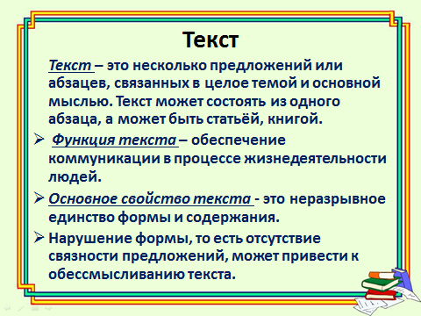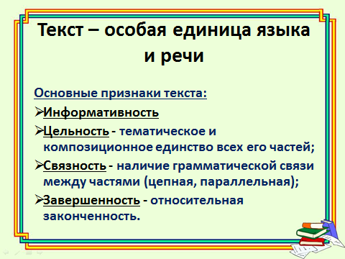
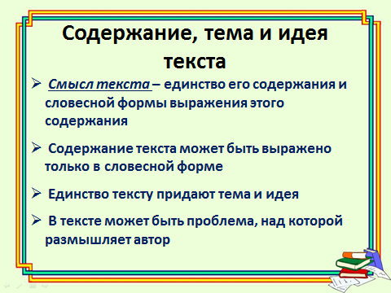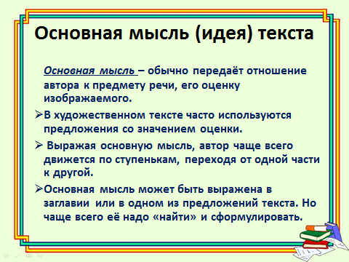
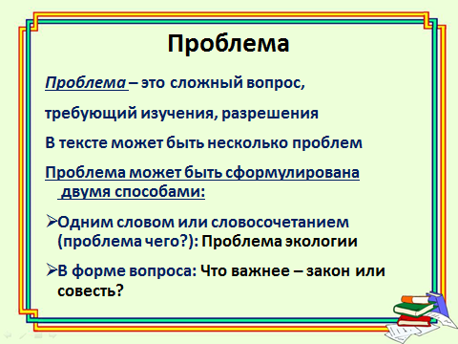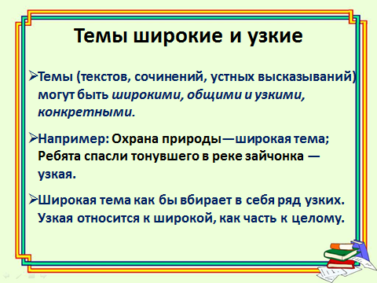
Дополнительный материал: https://edu.tatar.ru/facultative/index/68008
Ответ прислать на электронную почту aida.saetshina@yandex.ru или на номер +79997589928

